GUIA AUTOEVALUACION
1.Explique como ocurre el tránsito de los gametos femeninos
2.Explique como ocurre el tránsito de los gametos masculino
3.Qué importancia tiene los eventos que ocurren durante el mismo para la fecundación
4.¿Qué es la capacitación? Importancia
5.Teniendo en cuenta lo estudiado acerca de la primera semana del desarrollo
a.Mencione los eventos fundamentales que ocurren durante este periodo.
6. De las barreras para la supervivencia y el transporte de los espermatozoides en el aparato reproductor femenino, el pH bajo tiene más relevancia en:
A. La parte superior de la trompa de Falopio.
B. La parte inferior de la trompa de Falopio.
C. La cavidad uterina.
D. El cuello uterino.
E. La vagina.
F que otras barreras están en el transporte del espermatozoide por el tracto genital femenino
7.La fecundación es uno de los eventos más trascendentales en el desarrollo. Teniendo en cuenta lo estudiado por usted diga
a.Concepto.
b.Lugar donde ocurre.
c.Etapas por las que atraviesa.
d.Resultados.
d). Qué cree usted que ocurriría si durante la fecundación:
•Dos espermatozoides logran penetrar en el mismo ovocito.
•El espermatozoide quedara en el citoplasma del segundo cuerpo polar en lugar de quedar en el del ovocito.
•No se produce la expulsión del segundo cuerpo polar.
8. ¿Qué es la poliespermia y cómo se evita después de que un espermatozoide entre en el óvocito?
9.Diga en qué consiste la segmentación y las características de este proceso.
10.En que estadio de la segmentación hay diferenciación y organización celular? Morula
11.Explique la formación del blastocistos , sus partes y cuando esta listo para implantarse?
12.La implantación es un proceso que comienza a finales de la primera semana del desarrollo. Teniendo en cuenta lo estudiado por usted sobre este proceso diga
a.Lugar donde ocurre
b.Etapas por las que atraviesa.
c.Sitos donde pueden ocurrir implantaciones ectópicas.
13.Mencione las características generales de la primera semana del desarrollo.
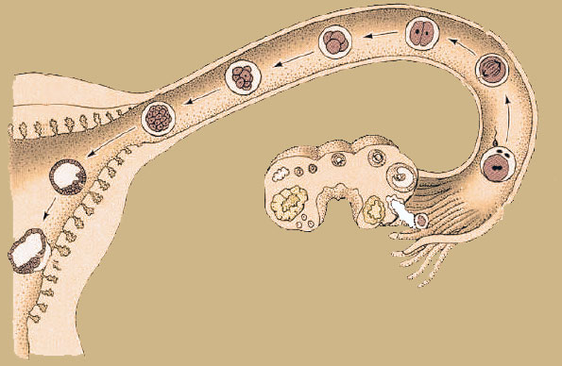
14. En el siguiente esquema identifique los principales eventos que ocurren durante la primera semana del desarrollo

1

2
3
4

Del señalamiento número 1 diga: concepto, lugar donde ocurre y sus resultados.
Describa los eventos señalados con los números 2 y 3.
15. Con el proceso representado en el siguiente esquema termina la primera semana del desarrollo.
a. Identifique este proceso .
b. Explique del señalamiento 1 las características morfológicas de la estructura señalada.
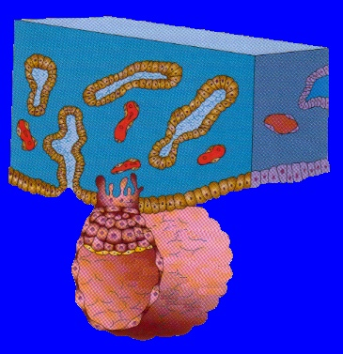
c. Describa las características morfológicas del señalamiento 2.
2
1

16.La implantación es el evento fundamental de la segunda semana del desarrollo.
a.Explique las transformaciones que ocurren en el trofoblasto en este periodo del desarrollo que hacen posible la afirmación anterior.
b.Que transformaciones ocurren en el embrioblasto?
c.Que características tiene un blastocistos de 8 dias?
d.características tiene un blastocistos de 9 dias?
e.características tiene un blastocistos de 10 -12 dias
f.características tiene un blastocistos de 13-15 dias
17.Mencione las características de la segunda semana del desarrollo.
18.La segunda semana del desarrollo se conoce como la semana de los pares, porque y que estructuras sostiene la afirmación?
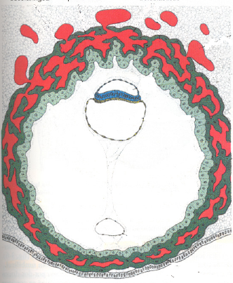
19.Identifica los siguientes señalamientos en los esquemas de un embrión de segunda semana.
7
6
5

4

3
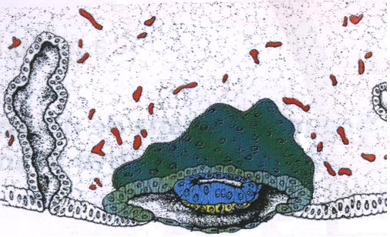

3
5
1
6
2
Día 8

Saco vitelino definitivo
Hipoblasto
Citotrofoblasto
Epiblasto
Sincitiotrofoblasto
Cavidad Coriónica
Cavidad Amniótica
Explique las principales transformaciones que ocurren en el embrioblasto y el trofoblasto durante este periodo del desarrollo.
20.Paciente femenina que afirma estar embarazada, refiere hemorragias vaginal , HCG en orina y sangre positivo, pero al examen físico útero aumentado de tamaño que no coincide con la amenorrea , no hay saco gestacional en el útero. Como explicarías esta situación, porq presenta HCG positivo y no se ve saco gestacional en la cavidad uterina?

21.A su consultorio acude una joven que refiere extirpación de la tuba uterina izquierda debido a un embarazo ectópico y antecedentes de padecer inflamación pélvica a repetición. La paciente desea saber las posibilidades que tiene de tener hijos en un futuro. Argumente su respuesta teniendo en cuenta el proceso de fecundación y la primera semana del desarrollo.

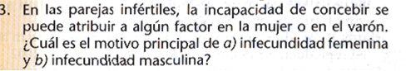
- A que consulta y que estudios se debe realizar la pareja
- Que otras opciones tiene las parejas infértiles, en caso de no lograr un embarazo de forma fisiológica?
- Una pareja acude a su consultorio preocupada porque acaba de comenzar una relación y no está interesada en tener hijos por el momento. Teniendo en cuenta lo conocimientos adquiridos por usted sobre planificación familiar y métodos anticonceptivos explique qué factores debe tener en cuenta para determinar el método anticonceptivo mas recomendado para esta pareja.
22.Los problemas de salud relacionados con la fertilidad de las parejas ocupan entre el 15 y el 30% de las causas de infertilidad a escala mundial. En varios países este problema en algunas parejas se soluciona empleando técnicas de reproducción asistida. Interpreta posibles causas de infertilidad en cada uno de los siguientes casos y plantea soluciones para cada uno de ellos.
a) Mujer que refiere la extirpación de la tuba uterina derecha debido a embarazo ectópico tubárico y de padecer de inflamación pélvica a repetición, sin otro síntoma ni signo ginecológico importante. Su esposo con resultados normales en los estudios realizados.
b) Mujer de 23 años de edad, con antecedentes de malformación congénita uterina, cuyo esposo en los exámenes médicos realizados presenta un solo testículo.
c) Mujer con 25 años de edad con deficiencia de FSH y LH, cuyo esposo al realizarle un espermograma presenta astenospermia. No se determinan otros hallazgos al estudio clínico y diagnóstico de esta pareja.
23. Una pareja acude a tu consulta en busca de un método anticonceptivo para evitar el embarazo:
a) Clasifique los métodos anticonceptivos que usted conoce
b) ¿Qué preguntas le formularías a esta pareja para establecer un juicio más completo de la situación?
c) Basándote en estas preguntas y los conocimientos que has adquirido: ¿Cómo orientarías a esta pareja?
d) Argumenta en cada una de las orientaciones brindadas los procesos básicos y los mecanismos de acción que sustentan la efectividad de su utilización.

